# 缺陷记录

# 4.4.1 审查计划管理

## 测试用例：4.4.1.S_CQ003

|  |  |  |  |  |  |  |  |
| --- | --- | --- | --- | --- | --- | --- | --- |
| **用例编号** | **测试项** | **前置条件** | **输入描述** | **预期结果** | **实际结果** | **测试人** | **测试时间** |
| 4.4.1.S_CQ003 | “录入”界面内会议议程中的“删除”按钮 | system用户登录 | 1.项目审查管理 -> 审查计划管理  2.点击“录入”按钮，进入录入界面  3.无选择情况下，点击会议议程中的“删除”按钮 | 提示：请选择议程删除 | BLOCK | S_CQ | 2018-06-23 |

## 缺陷记录：4.4.1.S_CQ003

|  |  |  |  |
| --- | --- | --- | --- |
| **用例编号** | **缺陷编号** | **需求说明** | **缺陷描述** |
| 4.4.1.S_CQ003 | 4.4.1.S_CQ003 | 无选择情况下，点击“录入”界面内会议议程中的“删除”按钮 | 没有请选择议程删除提示 |

#### 缺陷运行截图

缺陷具体说明：没有请选择议程删除提示，只出现一个javascrip;void（0）

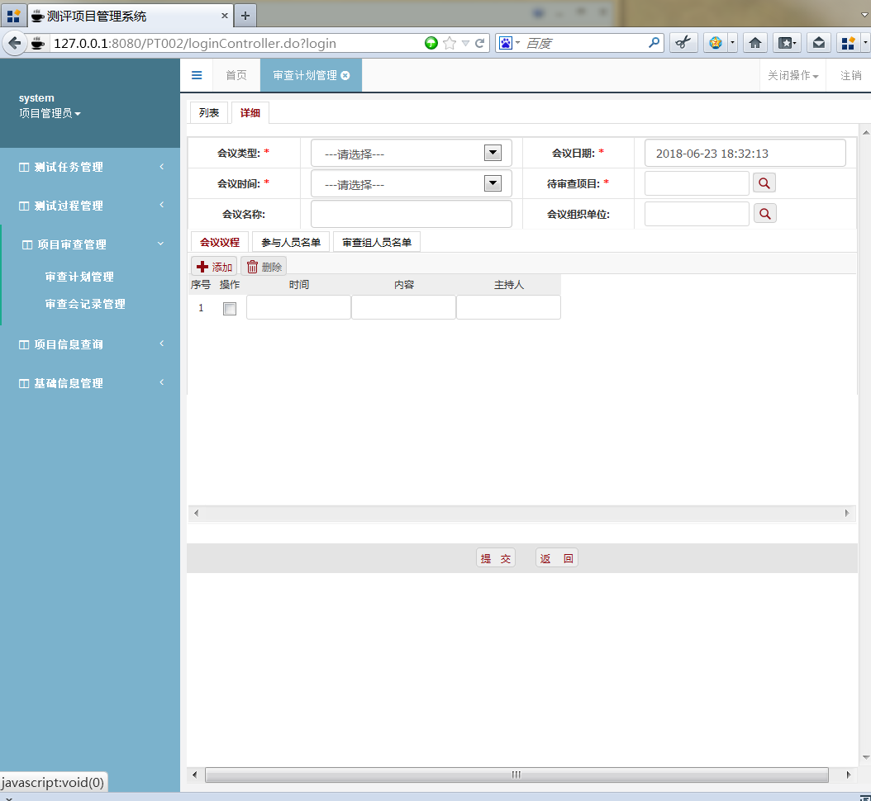

## 测试用例：4.4.1.S_CQ006

|  |  |  |  |  |  |  |  |
| --- | --- | --- | --- | --- | --- | --- | --- |
| **用例编号** | **测试项** | **前置条件** | **输入描述** | **预期结果** | **实际结果** | **测试人** | **测试时间** |
| 4.4.1.S_CQ006 | “录入”界面内参与人员名单中的“删除”按钮 | system用户登录 | 1.项目审查管理 -> 审查计划管理  2.点击“录入”按钮，进入录入界面  3.无选择的情况下，点击人员名单中的“删除”按钮 | 提示：请选择人员删除 | BLOCK | S_CQ | 2018-06-23 |

## 缺陷记录：4.4.1.S_CQ006

|  |  |  |  |
| --- | --- | --- | --- |
| **用例编号** | **缺陷编号** | **需求说明** | **缺陷描述** |
| 4.4.1.S_CQ006 | 4.4.1.S_CQ006 | 无选择情况下，点击“录入”界面内参与人员名单中的“删除”按钮 | 没有请选择人员删除提示 |

#### 缺陷运行截图

缺陷具体说明：没有请选择人员删除提示

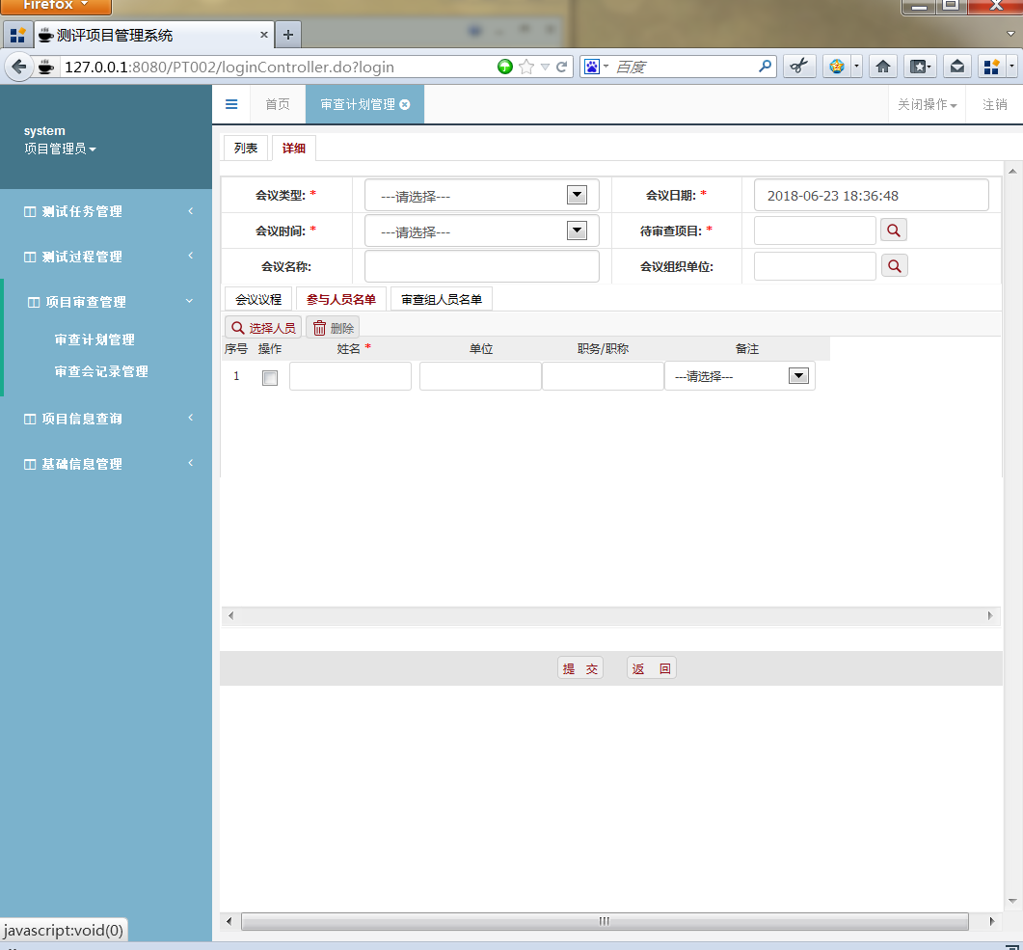

## 测试用例：4.4.1.S_CQ009

|  |  |  |  |  |  |  |  |
| --- | --- | --- | --- | --- | --- | --- | --- |
| **用例编号** | **测试项** | **前置条件** | **输入描述** | **预期结果** | **实际结果** | **测试人** | **测试时间** |
| 4.4.1.S_CQ009 | “录入”界面内审查组人员名单中的“删除”按钮 | system用户登录 | 1.项目审查管理 -> 审查计划管理  2.点击“录入”按钮，进入录入界面  3.无选择的情况下，点击审查组人员中的“删除”按钮 | 提示：请选择人员删除 | BLOCK | S_CQ | 2018-06-23 |

## 缺陷记录：4.4.1.S_CQ009

|  |  |  |  |
| --- | --- | --- | --- |
| **用例编号** | **缺陷编号** | **需求说明** | **缺陷描述** |
| 4.4.1.S_CQ009 | 4.4.1.S_CQ009 | 无选择情况下，点击“录入”界面内审查组人员名单中的“删除”按钮 | 没有请选择人员删除提示 |

#### 缺陷运行截图

缺陷具体说明：没有请选择人员删除提示

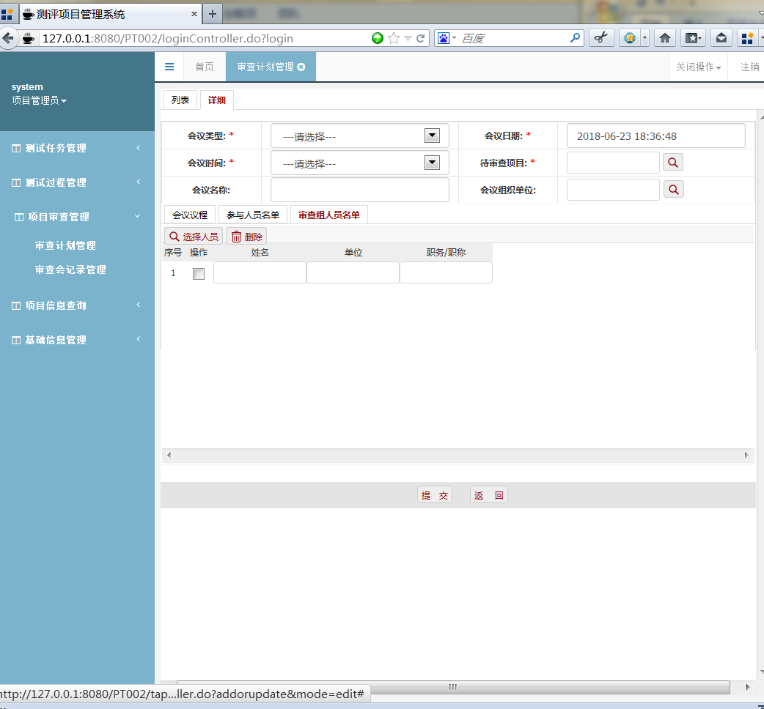

## 测试用例：4.4.1.S_CQ013

|  |  |  |  |  |  |  |  |
| --- | --- | --- | --- | --- | --- | --- | --- |
| **用例编号** | **测试项** | **前置条件** | **输入描述** | **预期结果** | **实际结果** | **测试人** | **测试时间** |
| 4.4.1.S_CQ013 | “录入”界面内，点击会议组织单位，弹出的单位列表中的“查询”按钮 | system用户登录 | 1.项目审查管理 -> 审查计划管理  2.点击“录入”按钮，进入录入界面  3.点击会议组织单位，进入单位列表  4.输入信息，点击“查询”按钮 | 返回与之相关的信息 | FAIL | S_CQ | 2018-06-23 |

## 缺陷记录：4.4.1.S_CQ013

|  |  |  |  |
| --- | --- | --- | --- |
| **用例编号** | **缺陷编号** | **需求说明** | **缺陷描述** |
| 4.4.1.S_CQ013 | 4.4.1.S_CQ013 | “录入”界面内点击会议组织单位，弹出的单位列表中的“查询”功能无作用 | 输入信息，点击查询，还是所有信息都出现 |

#### 缺陷运行截图

缺陷具体说明：输入信息，点击查询，还是所有信息都出现

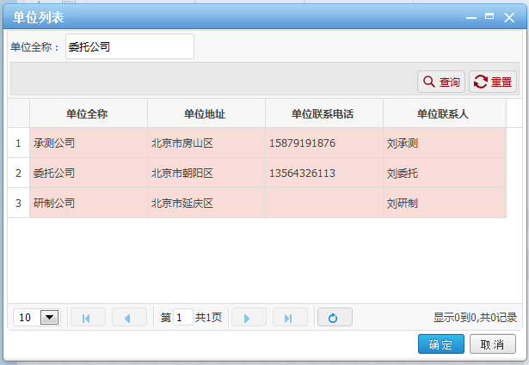

## 测试用例：4.4.1.S_CQ021

|  |  |  |  |  |  |  |  |
| --- | --- | --- | --- | --- | --- | --- | --- |
| **用例编号** | **测试项** | **前置条件** | **输入描述** | **预期结果** | **实际结果** | **测试人** | **测试时间** |
| 4.4.1.S_CQ021 | “编辑”界面内会议议程中的“删除”按钮 | system用户登录 | 1.项目审查管理 -> 审查计划管理  2.选择一条信息，点击“编辑”按钮，进入编辑界面  3.无选择的情况下，点击会议议程中的“删除”按钮 | 提示：请选择议程删除 | BLOCK | S_CQ | 2018-06-23 |

## 缺陷记录：4.4.1.S_CQ021

|  |  |  |  |
| --- | --- | --- | --- |
| **用例编号** | **缺陷编号** | **需求说明** | **缺陷描述** |
| 4.4.1.S_CQ021 | 4.4.1.S_CQ021 | 无选择情况下，点击“编辑”界面内会议议程中的“删除”按钮 | 没有请选择议程删除提示 |

#### 缺陷运行截图

缺陷具体说明：没有请选择议程删除提示

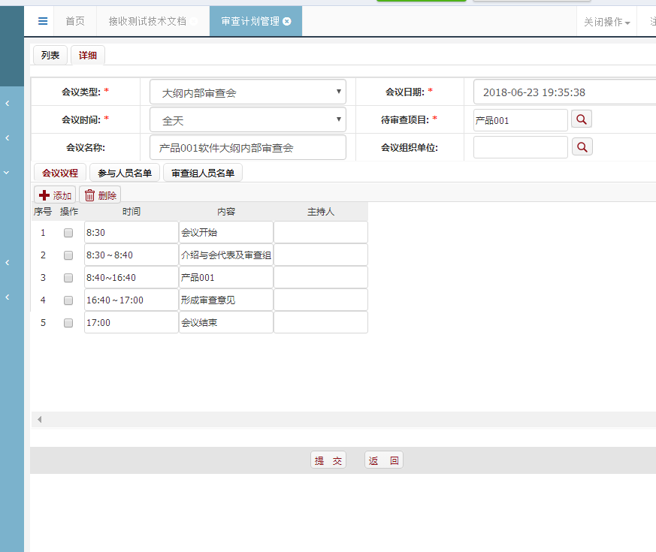

## 测试用例：4.4.1.S_CQ024

|  |  |  |  |  |  |  |  |
| --- | --- | --- | --- | --- | --- | --- | --- |
| **用例编号** | **测试项** | **前置条件** | **输入描述** | **预期结果** | **实际结果** | **测试人** | **测试时间** |
| 4.4.1.S_CQ024 | “编辑”界面内参与人员名单中的“删除”按钮 | system用户登录 | 1.项目审查管理 -> 审查计划管理  2.选择一条信息，点击“编辑”按钮，进入编辑界面  3.无选择的情况下，点击参与人员名单中的“删除”按钮 | 提示：请选择人员删除 | BLOCK | S_CQ | 2018-06-23 |

## 缺陷记录：4.4.1.S_CQ024

|  |  |  |  |
| --- | --- | --- | --- |
| **用例编号** | **缺陷编号** | **需求说明** | **缺陷描述** |
| 4.4.1.S_CQ024 | 4.4.1.S_CQ024 | 无选择情况下，点击“编辑”界面内参与人员名单中的“删除”按钮 | 没有请选择人员删除提示 |

#### 缺陷运行截图

缺陷具体说明：没有请选择人员删除提示

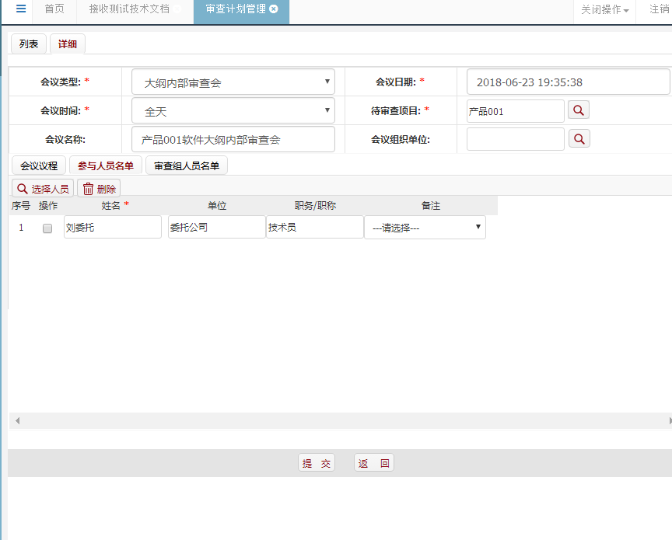

## 测试用例：4.4.1.S_CQ027

|  |  |  |  |  |  |  |  |
| --- | --- | --- | --- | --- | --- | --- | --- |
| **用例编号** | **测试项** | **前置条件** | **输入描述** | **预期结果** | **实际结果** | **测试人** | **测试时间** |
| 4.4.1.S_CQ027 | “编辑”界面内审查组人员名单中的“删除”按钮 | system用户登录 | 1.项目审查管理 -> 审查计划管理  2.选择一条信息，点击“编辑”按钮，进入编辑界面  3.无选择的情况下，点击审查组人员名单中的“删除”按钮 | 提示：请选择人员删除 | BLOCK | S_CQ | 2018-06-23 |

## 缺陷记录：4.4.1.S_CQ027

|  |  |  |  |
| --- | --- | --- | --- |
| **用例编号** | **缺陷编号** | **需求说明** | **缺陷描述** |
| 4.4.1.S_CQ021 | 4.4.1.S_CQ021 | 无选择情况下，点击“编辑”界面内审查组人员名单中的“删除”按钮 | 没有请选择人员删除提示 |

#### 缺陷运行截图

缺陷具体说明：没有请选择人员删除提示

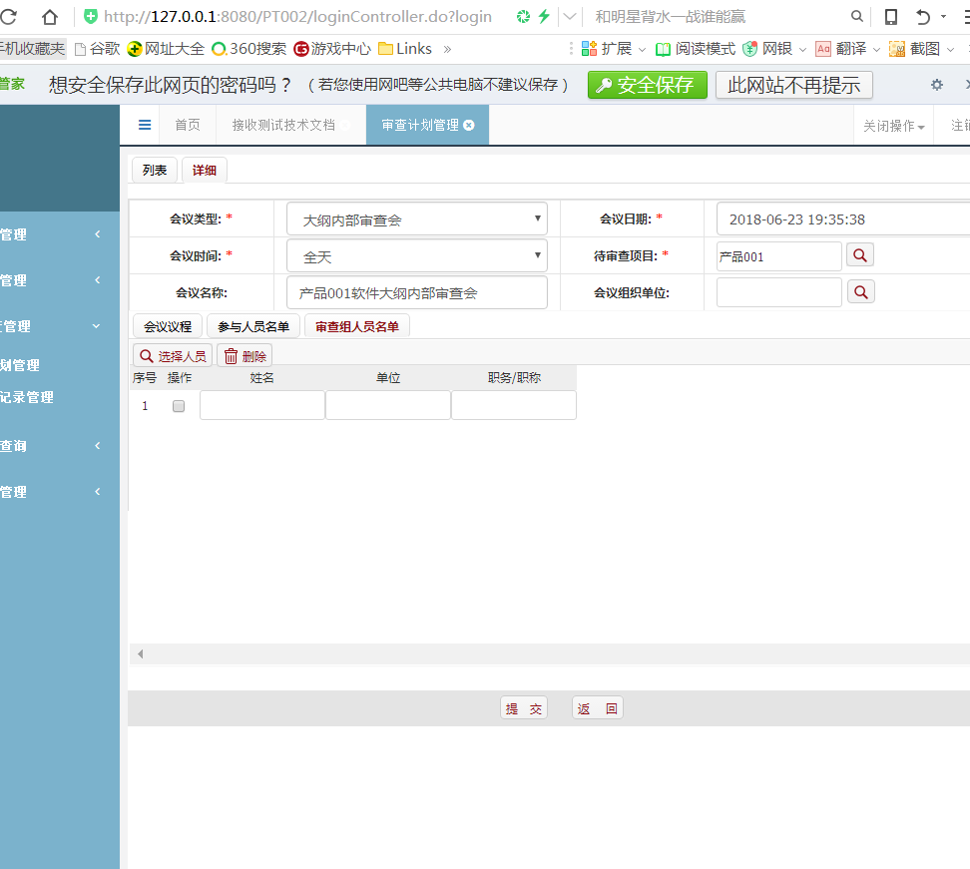

## 测试用例：4.4.1.S_CQ031

|  |  |  |  |  |  |  |  |
| --- | --- | --- | --- | --- | --- | --- | --- |
| **用例编号** | **测试项** | **前置条件** | **输入描述** | **预期结果** | **实际结果** | **测试人** | **测试时间** |
| 4.4.1.S_CQ031 | “编辑”界面内，点击会议组织单位，弹出的单位列表中的“查询”按钮 | system用户登录 | 1.项目审查管理 -> 审查计划管理  2.点击“编辑”按钮，进入编辑界面  3.点击会议组织单位，进入单位列表  4.输入信息，点击“查询”按钮 | 返回与之相关的信息 | FAIL | S_CQ | 2018-06-23 |

## 缺陷记录：4.4.1.S_CQ031

|  |  |  |  |
| --- | --- | --- | --- |
| **用例编号** | **缺陷编号** | **需求说明** | **缺陷描述** |
| 4.4.1.S_CQ031 | 4.4.1.S_CQ031 | “编辑”界面内点击会议组织单位，弹出的单位列表中的“查询”功能无作用 | 输入信息，点击查询，还是所有信息都出现 |

#### 缺陷运行截图

缺陷具体说明：输入信息，点击查询，还是所有信息都出现

